|  |
| --- |
| **МИНИСТЕРСТВО НАУКИ И ВЫСШЕГО ОБРАЗОВАНИЯ РОССИЙСКОЙ ФЕДЕРАЦИИ** |
| **ФЕДЕРАЛЬНОЕ ГОСУДАРСТВЕННОЕ АВТОНОМНОЕ ОБРАЗОВАТЕЛЬНОЕ** |
| **УЧРЕЖДЕНИЕ ВЫСШЕГО ОБРАЗОВАНИЯ** |
| **«СЕВАСТОПОЛЬСКИЙ ГОСУДАРСТВЕННЫЙ УНИВЕРСИТЕТ»** |
|  |
| Институт информационных технологий и управления в технических системах |
| (полное название института) |
|  |
| кафедра «Информационные системы» |
| (полное название кафедры) |

**ОТЧЁТ**

по лабораторной работе №2

на тему«SQL. АГРЕГАТНЫЕ ФУНКЦИИ»

по дисциплине **«**Теория баз данных»

Вариант 16

Выполнил

студент ИИТУТС

группы ИС/б-18-2-о

Радыгина Екатерина

|  |  |  |  |  |  |  |  |  |  |
| --- | --- | --- | --- | --- | --- | --- | --- | --- | --- |
|  |  | | | | | | | | |
|  | (должность, учёная степень преподавателя) | | | | | | | | |
|  |  | | | | | | | | |
|  | (ФИО преподавателя) | | | | | | | | |
|  | « |  | » |  |  |  | 20 | 20 | г. |
|  |  | | | | | | | | |
|  | (оценка) | | | | | | | | |
|  |  | | | | | | | | |
|  |  | | | | | | | | |

Севастополь 2020

**2.1 Цель работы**

Изучить возможности обработки данных с помощью агрегатных функций языка SQL.

**2.2 Вариант задания**

Вариант 16

На рисунке 2.1 изображена структура системы, которая содержит информацию о грузовых перевозках, осуществляемых различными фирмами.

Категория водительских прав – A, B, C.

Характер груза – твердый, жидкий и т.д.

Заполнены таблицы Фирма (рисунок 2.2) и Груз (рисунок 2.3).

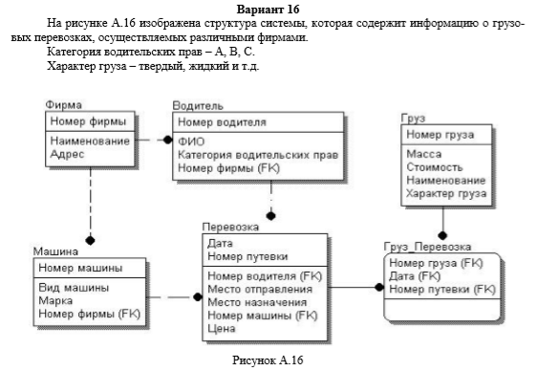

Рисунок 2.1 – Вариант задания

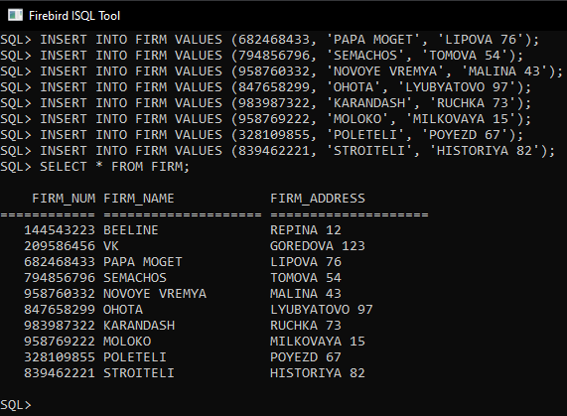

Рисунок 2.2 – Заполненная таблица Фирма

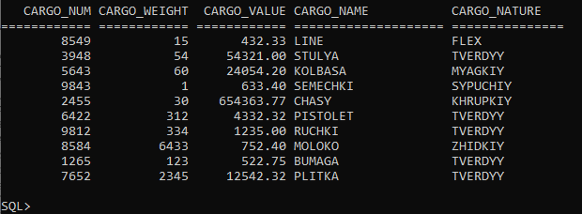

Рисунок 2.3 – Заполненная таблица Груз

**2.3 Ход работы**

2.3.1 Продемонстрируем использование COUNT(*) (рисунок 2.4).

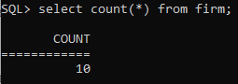

Рисунок 2.4 – Использование функции COUNT(*)

2.3.2 Продемонстрируем выполнение простых вычислений в запросе. Отнимем от столбца веса груза 1 (рисунок 2.5).

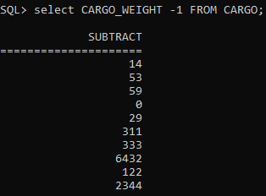

Рисунок 2.5 – Выполнение простых вычислений

2.3.3 Использовать простое вычисление как параметр агрегатной функции. Выведем 50% от минимальной стоимости груза (рисунок 2.6).

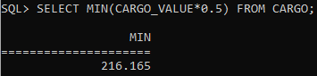

Рисунок 2.6 – Использование простого вычисления как параметра

2.3.4 Продемонстрируем работу GROUP BY. Выведем максимальную стоимость у каждого характера груза (рисунок 2.7).

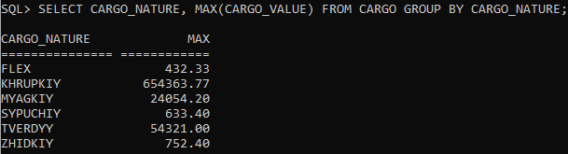

Рисунок 2.7 – Использование функции GROUP BY

2.3.5 Продемонстрируем работу HAVING. Выведем номер и характер груза, цена которого не превышает 5000 (рисунок 2.8).

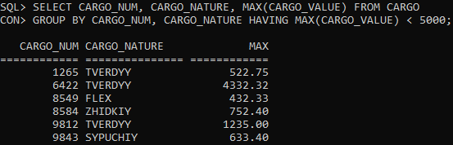

Рисунок 2.8 – Использование функции HAVING

**Вывод**

Мы изучили возможности обработки данных с помощью агрегатных функций языка SQL.

**КОНТРОЛЬНЫЕ ВОПРОСЫ**

1. **Назначение агрегатных функций?**

Агрегатные функции – это функции, которые работают не с одним значением, взятым из строки таблицы, а с группой значений.

1. **Возможности предложения GROUP BY?**

Предложение GROUP BY используется для определения групп выходных строк, к которым могут применяться агрегатные функции (COUNT, MIN, MAX, AVG и SUM). Если это предложение отсутствует, и используются агрегатные функции, то все столбцы с именами, упомянутыми в SELECT, должны быть включены в агрегатные функции, и эти функции будут применяться ко всему набору строк, которые удовлетворяют предикату запроса. В противном случае все столбцы списка SELECT, не вошедшие в агрегатные функции, должны быть указаны в предложении GROUP BY. В результате чего все выходные строки запроса разбиваются на группы, характеризуемые одинаковыми комбинациями значений в этих столбцах. После чего к каждой группе будут применены агрегатные функции.

1. **Условия отбора групп. Предложения HAVING и WHERE назначение и отличия в использовании?**

HAVING подобен WHERE – он задает условия отбора групп строк так же, как это делает WHERE для каждой строки.

В предложении HAVING нельзя проверять имена атрибутов на какое-либо условие – для этого существует WHERE. То, что проверяется в HAVING должно иметь только одно значение для группы.

1. **Простые вычисления над данными?**

Столбцы, значение которых может быть получено с помощью простых арифметических действий через другие столбцы в БД, как правило, не хранятся. SQL предоставляет простой способ производить подобные вычисления. Также можно помещать в некоторый столбец константу. При выполнении вычислений в запросе допустимы арифметические действия – сложение, вычитание, умножение, деление.

1. **Требования к списку выводимых столбцов фразы SELECT при задании группировки таблицы по какому-либо полю?**

Существует несколько определенных правил выполнения агрегатных функций.

* Если в результате выполнения запроса не получено ни одной строки (или ни одной строки для данной группы), то исходные данные для вычисления любой из агрегатных функций отсутствуют. В этом случае результатом выполнения функций **COUNT**будет нуль, а результатом всех других функций — **NULL**.  
  Данное свойство может дать не всегда очевидный результат.
* Аргумент агрегатной функции не может сам содержать агрегатные функции (функция от функции). То есть в простом запросе (без подзапросов) нельзя, скажем, [получить максимум средних значений](http://www.sql-tutorial.ru/ru/book_aggregate_function_to_aggregate_function.html).
* Результат выполнения функции **COUNT**есть целое число (INTEGER). Другие агрегатные функции наследуют типы данных обрабатываемых значений.
* Если при выполнении функции **SUM**будет получен результат, превышающий максимально возможное значение для используемого типа данных, возникает ошибка.